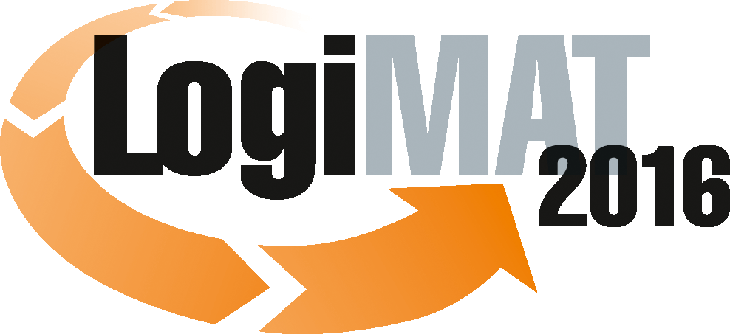
Messe- und Kongress-GmbH
Joseph-Dollinger-Bogen 7
D - 80807 München
Tel.: +49 (0)89 32391-259
Fax: +49 (0)89 32391-246
www.euroexpo.de
www.logimat-messe.de
www.tradeworld.de

14. Internationale Fachmesse für Distribution,
Material- und Informationsfluss
8. bis 10. März 2016, Neue Messe Stuttgart

München, 28.01.2016

Presseinformation

FORUM: Planung von Routenzugsystemen
Erscheinungsformen, Gestaltungsmöglichkeiten und Nutzung der Potenziale

Donnerstag, 10. März 2016 von 10:00 bis 11:30 Uhr, Forum A, Halle 1

Moderation: Prof. Dr.-Ing. Ulrich Stache, Leiter des Fachgebietes Logistik für Produktionsunternehmen an der Universität Siegen

Weltweit findet das Konzept der „staplerfreien Fabrik“ zunehmende Verbreitung. Zumeist werden anstelle von Gabelstaplern Routenzüge eingesetzt. Die Gründe für diesen Wandel liegen in den teilweise sehr deutlichen Einsparungspotenzialen bei den Investitionen in die Fahrzeugtechnik, dem Energieverbrauch und den Flächenbedarfen in der Produktion. Weiterhin ergeben sich substanzielle Verbesserungen bei der betrieblichen Sicherheit durch die Reduzierung sowohl der Anzahl als auch der Schwere von Unfällen.

Der Markt bietet den Kunden eine Vielzahl technisch teils sehr unterschiedlicher Systeme an, was die Auswahlentscheidung nicht leicht macht. Weiterhin weisen Routenzugsysteme im Unterscheid zu anderen Fördertechniken eine Reihe von Besonderheiten auf, die bei der Planung zu berücksichtigen sind. Ein Beispiel hierfür ist etwa der Umstand, dass Routenzüge nicht rückwärtsfahren oder oftmals nur von einer Seite be-/entladen werden können.

Im Rahmen des Fachforums wird zunächst der Stand der Technik vorgestellt. Die Ausführungen basieren auf der neuen VDI-Richtlinie 5586 Routenzugsysteme, die vom Fachausschuss FA 301 Logistiksysteme und -management der VDI-Gesellschaft Produktion und Logistik GPL vorgelegt wird. Im Anschluss berichten zwei Industriepartner aus der Praxis. Zunächst schildert Frau Dr. Kirchheim von der Firma STILL von ihren Erfahrungen bei der Einführung solcher Systeme und richtet dabei das Augenmerk auf die Datenbeschaffung und die notwendigen Anpassungen der betrieblichen Prozesse. Abgerundet werden diese Ausführungen durch einen Vortrag von Hr. Wustmann von der Firma LOGSOL als professionellem Planer in diesem Bereich. Er berichtet über die Erfahrungen mit einer eigens entwickelten Planungssoftware am Beispiel von Aufgabenstellungen aus der Automobilindustrie.

Hinweis: Für den redaktionellen Inhalt dieser Meldung ist das Unternehmen bzw. Institut verantwortlich, das dieses Forum veranstaltet.

